快捷设置内容只设局域网内访问

一、如果是某篇内容只想内网访问
教程方法：
- 从“统一登录”入口进入---------点击对应该“子站会员中心”（其他方式进入该子站会员中心也可以）

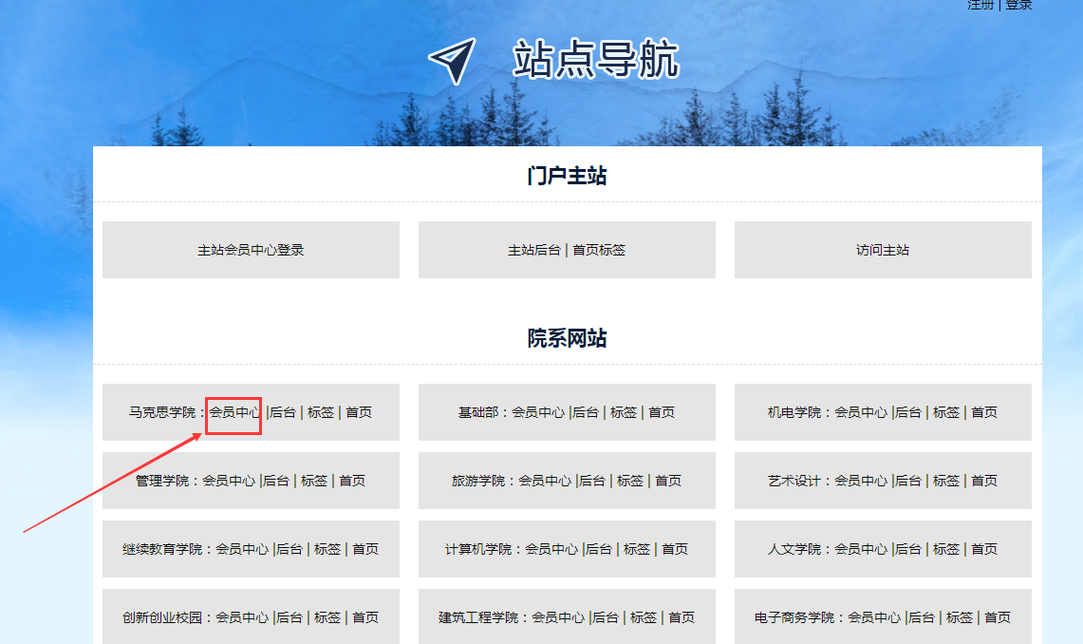

2-1、情况一：如果是新发布的内容，直接在发布内容的时候，勾选【限局域网访问】---然后点击【提交】

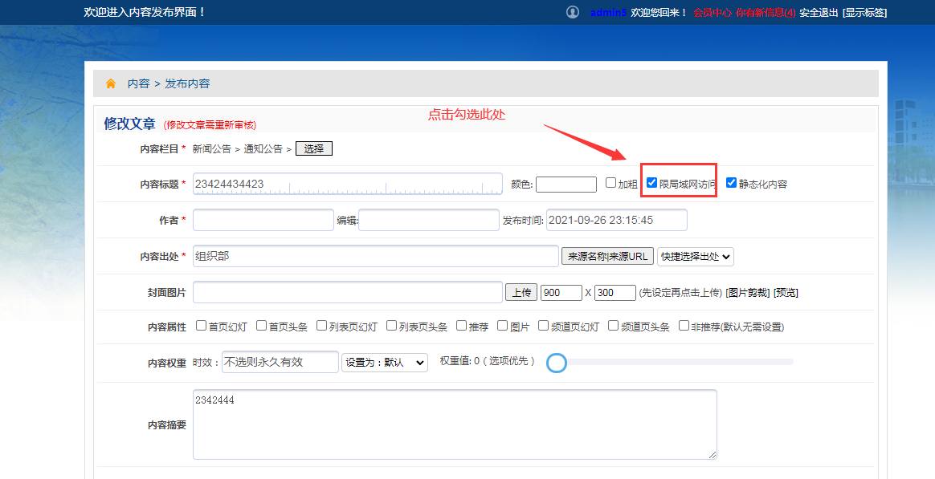

2-2、情况二：如果是已经发布过的内容，需要设置仅限局域网访问，该如何做呢
A：点击【我签核的内容】-------搜索到对应的内容-----点击对应的内容【修改】按钮

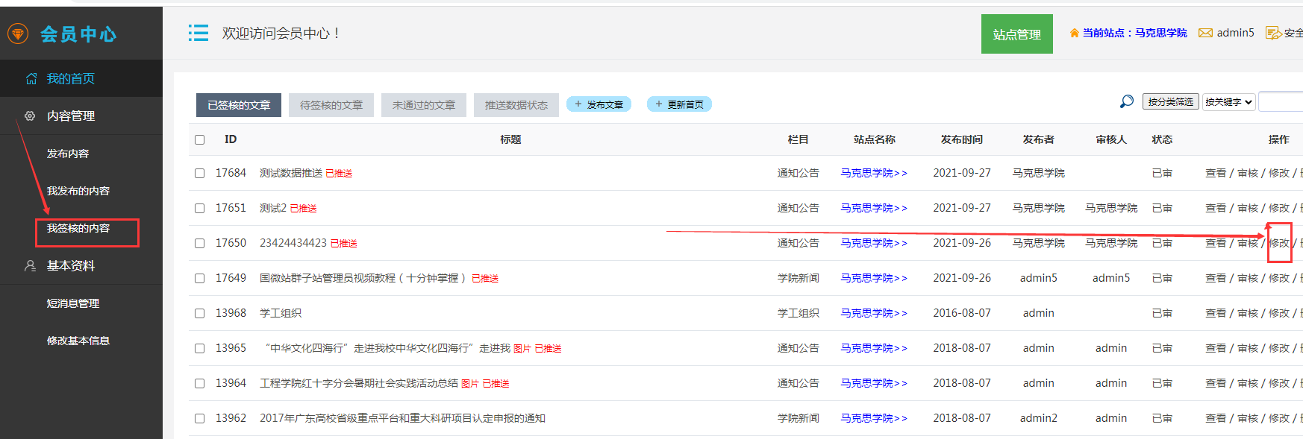

B：勾选【限局域网访问】，然后点击提交

3、上述两种情况都操作后，需要再做如下后面操作，点击【我签核的内容】---点击【更新首页】
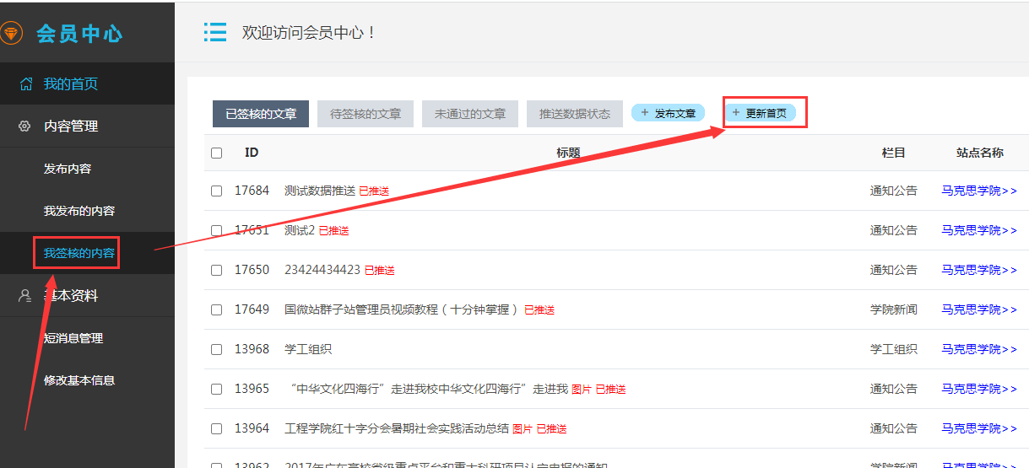

4、然后在浏览器上打开网站首页，鼠标左键快速连续刷新两次；接着点击对应新闻内容，看看外面是否屏蔽访问了，如果外面访问不了，局域网内能访问则说明设置成功。
